ФЕДЕРАЛЬНОЕ ГОСУДАРСТВЕННОЕ АВТОНОМНОЕ ОБРАЗОВАТЕЛЬНОЕ УЧРЕЖДЕНИЕ ВЫСШЕГО ОБРАЗОВАНИЯ
«РОССИЙСКИЙ УНИВЕРСИТЕТ ТРАНСПОРТА»
(РУТ (МИИТ))

Институт транспортной техники и систем управления
Кафедра «Управление и защита информации»

ОТЧЁТ
О ЛАБОРАТОРНОЙ РАБОТЕ №10
По дисциплине «Языки программирования»
ВАРИАНТ 9

Выполнил: ст. гр. ТКИ-141
Ефремов Илья Сергеевич
Проверил: к.т.н., доц. Васильева М. А.
(Проверил: к.т.н, доц. Балакина Е. П.)

Москва 2024
- Формулировка задания
Создать одномерный массив из n целых чисел. Реализовать возможность заполнения массива, как случайными числами, так и с помощью клавиатуры по желанию пользователя. Пункты задания организовать в виде функций (методов). Составить блок-схему.
Таблица 1 – Исходные данные
Вариант | Задачи | Интервал
9 | - Найти сумму элементов, значения которых по модулю меньше 10.  - Вывести индексы тех элементов, значения которых больше значения последующего элемента.  - Умножить все элементы массива, кратные 3, на третий элемент массива. | [-40;40]

- Блок-схема алгоритма
Блок-схема основного алгоритма представлена ниже (Рисунок 1). Блок-схемы функций расчета значений a и b представлены ниже (Рисунок 2).
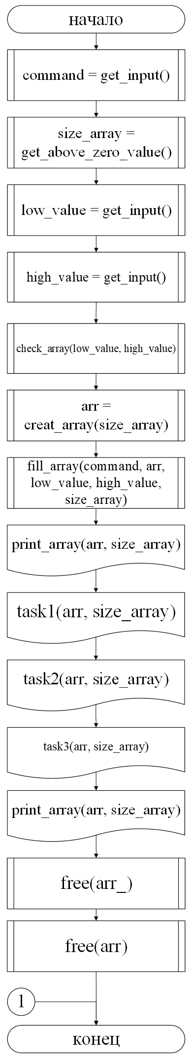
Рисунок 1 Блок-схема основного алгоритма
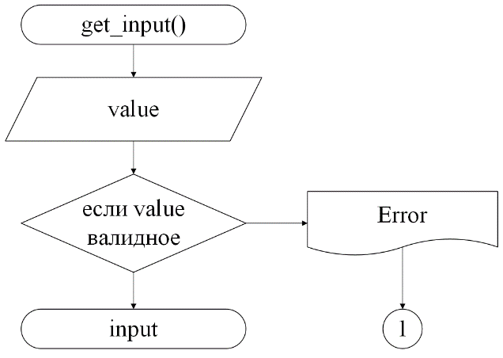
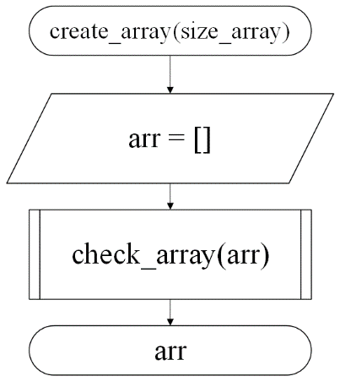
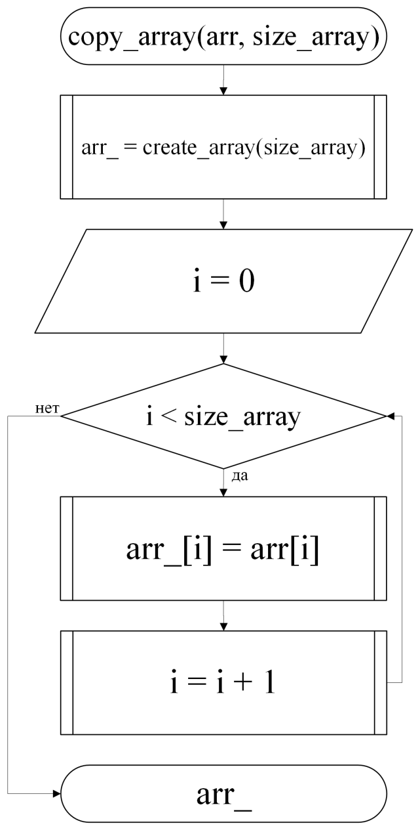
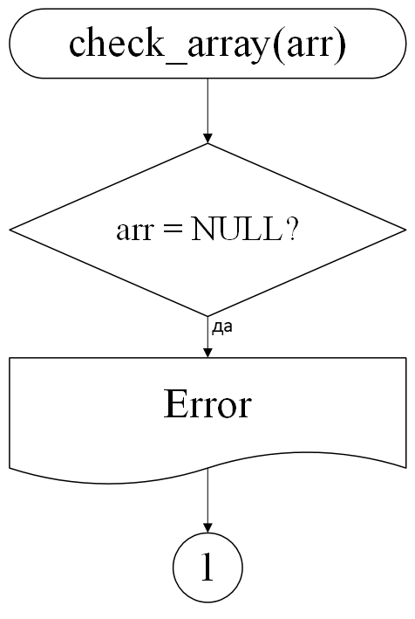
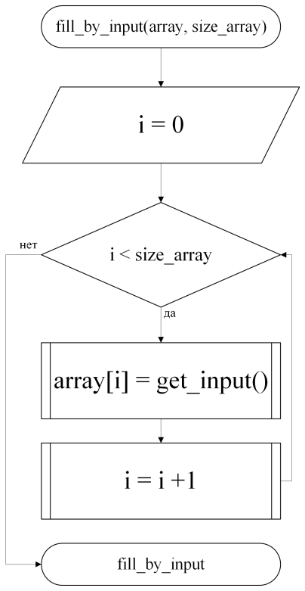
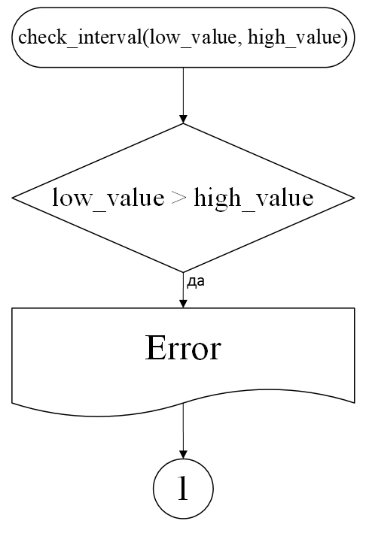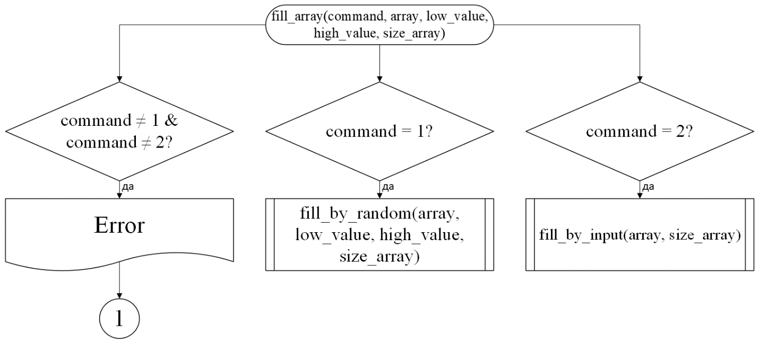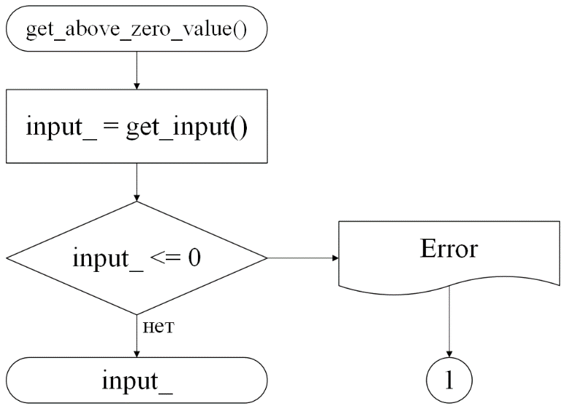
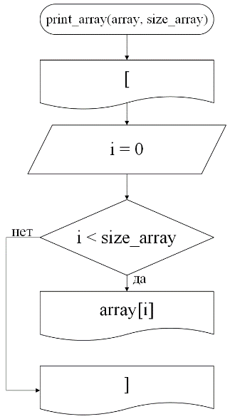
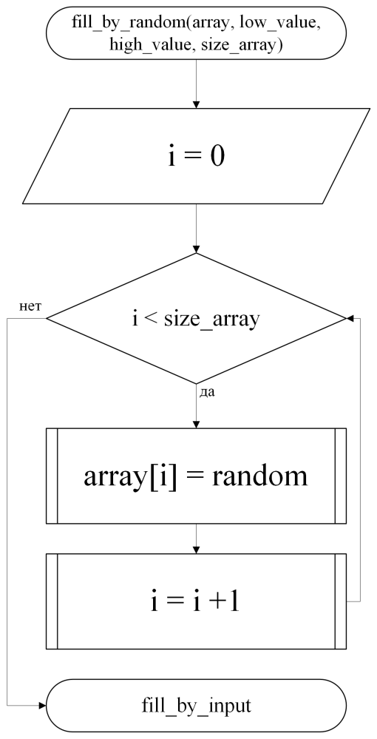
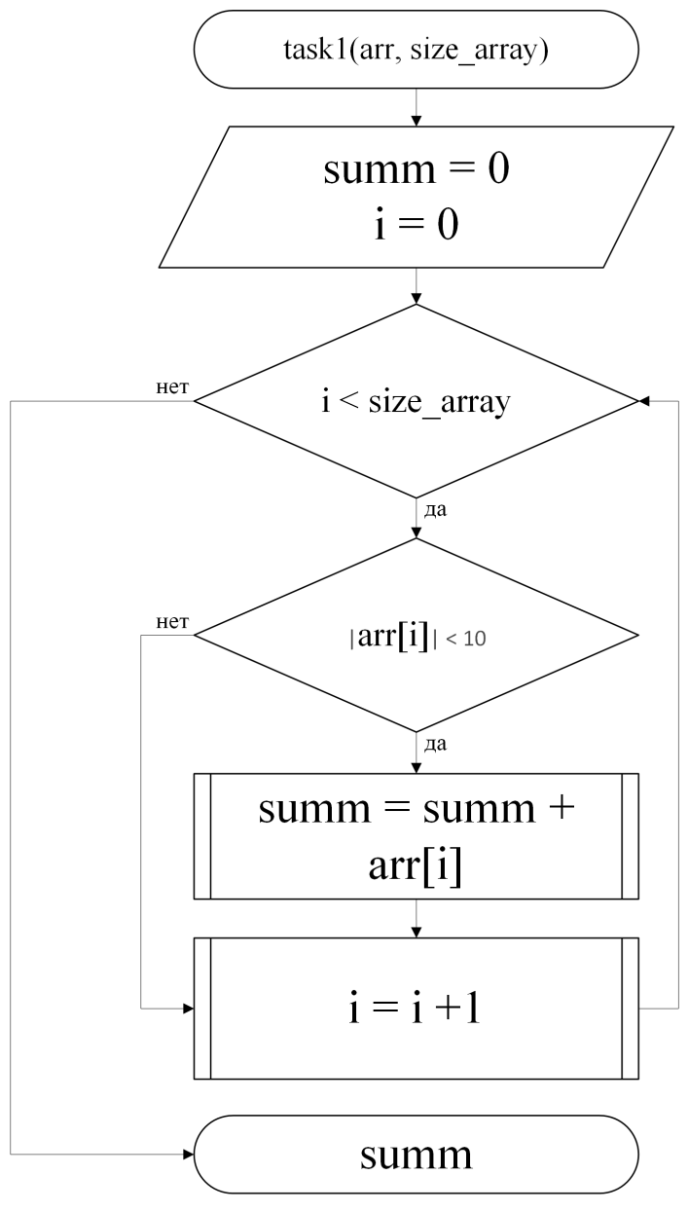

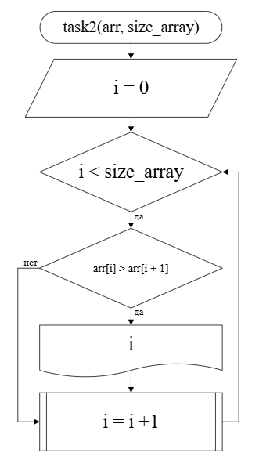
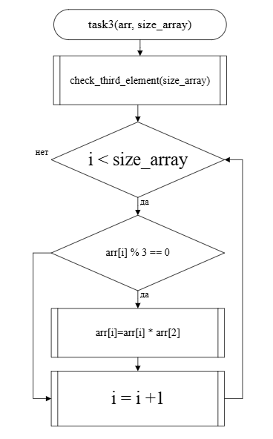

Рисунок 2 – Блок-схема используемых функций
- Текст программы на языке C
﻿#include <stdio.h>
#include <stdlib.h>
#include <math.h>
#include <time.h>
#include <locale.h>

/**
* @brief Функция выбора метода заполнения массива пользователем
* @param command - переменная для выбора метода заполнения массива
* @param array - массив, задаваемый пользователем
* @param low_value - начало массива
* @param size_array - размер массива
* @remarks при неправильном вводе команды выводит ошибку
*/
void fill_array(const int command, int* array, const int low_value, const int high_value, const size_t size_array);

/**
* @brief Функция заполнения массива интервалом, который задал пользователь
* @param array - массив, задаваемый пользователем
* @param size_array - размер массива
*/
void fill_by_input(int* array, const size_t size_array);

/**
* @brief Функция заполнения массива случайными числами
* @param array - массив, задаваемый пользователем
* @param low_value - начало массива
* @param size_array - размер массива
*/
void fill_by_random(int* array, const int low_value, const int high_value, const size_t size_array);

/**
* @brief Функция вывода массива
* @param array - массив, задаваемый пользователем
* @param size_array - размер массива
*/
void print_array(const int* array, const size_t size_array);

/**
* @brief Функция ввода значения пользователем
* @remarks При несовпадении типов возращает код ошибки /c EXIT_FAILURE
*/
int get_input(void);

/**
* @brief Функция проверки введенного значени
* @remarks если значение 0 и меньше возвращает код ошибки /c EXIT_FAILURE
*/
size_t get_above_zero_value(void);

/**
* @brief Функция выполнения задания 1
* @param arr - массив, задаваемый пользователем
* @param size_array - размер массива
* @return Возвращает сумму чисел, модуль которых меньше 10
*/
int task1(const int* arr, const size_t size_array);

/**
* @brief Функция выполнения задания 2
* @param arr - массив, задаваемый пользователем
* @param size_array - размер массива
* @remarks Выводит индексы согласно условию
*/
void task2(const int* arr, const size_t size_array);

/**
* @brief Функция выполнения задания 3
* @param arr - массив, задаваемый пользователем
* @param size_array - размер массива
* @return Возвращает измененный массив
*/
void task3(int* arr, const size_t size_array);

/**
* @brief Функция проверки меньшего и большего значений интервала выбора чисел для рандомного заполнения массива
* @param low_value - меньшее значение
* @param high_value - большее значение
* @remarks при непрохождении проверки возвращает код ошибки /c EXIT_FAILURE
*/
void check_interval(const int low_value, const int high_value);

/**
* @brief Функция проверки массива
* @param arr - массив, который мы проверяем на NULL
* @remarks при непрохождении проверки возвращает код ошибки /c EXIT_FAILURE
*/
void check_array(int* const arr);

/**
* @brief Функция перекопирования массива
* @param arr - изачальный массив
* @param size_array - размер массивов
* @return Возвращает массив со значениями изначального массива
*/
int* copy_array(int* const arr, const size_t size_array);
/**
* @brief Функция создания массива
* @param size_array - размер создаваемого массива
* @return возвращает созданный по размеру массив
*/
int* create_array(size_t const size_array);

/**
* @brief Выбор исполняемой функции
* @param fill_random - заполнение случайными числами
* @param fill_input - заполнение числами пользователя
*/
enum Task
{
fill_random = 1,
fill_input = 2,
};

/**
* @brief Функция проверки третьего элемента масива
* @param size_array - длина масива
* @remarks при непрохождении проверки возвращает код ошибки /c EXIT_FAILURE
*/
void check_third_element(const size_t size_array);

/**
* @brief Точка входа
* @return Возвращает код ошибки 0
*/
int main(void)
{
setlocale(LC_ALL, "Russian");
srand(time(NULL));
printf_s("Как Вы хотите заполнить массив ? \n%d - слуйчайный ввод, %d - ручной ввод\n", fill_random, fill_input);
int command = get_input();
puts("Введите размер массива");
size_t size_array = get_above_zero_value();
puts("Введите меньшее значение массива:");
int low_value = get_input();
puts("Введите большее значение массива:");
int high_value = get_input();
check_interval(low_value, high_value);
int* arr = create_array(size_array);
fill_array(command, arr, low_value, high_value, size_array);
puts("Массив:");
print_array(arr, size_array);
int* arr_ = copy_array(arr, size_array);
printf("Задание 1: %d\n", task1(arr_, size_array));
puts("Задание 2: ");
task2(arr_,size_array);
puts("Задание 3: ");
task3(arr_,size_array);
print_array(arr_, size_array);
free(arr_);
free(arr);
return 0;
}

int* create_array(size_t const size_array) {
int* arr = (int*)malloc(size_array * sizeof(int));
check_array(arr);
return arr;
}

int* copy_array(int* const arr, const size_t size_array) {
int* arr_ = create_array(size_array);
for (size_t i = 0; i < size_array; i++) {
arr_[i] = arr[i];
}
return arr_;
}

void check_array(int* const arr) {
if (arr == NULL) {
printf("Входной сигнал памяти");
exit(EXIT_FAILURE);
}
}

void check_interval(const int low_value, const int high_value) {
if (low_value > high_value) {
puts("Ошибка интервала");
exit(EXIT_FAILURE);
}
}

void fill_array(const int command, int* array, const int low_value, const int high_value, const size_t size_array) {
switch ((enum Task)command) {
case fill_random:
fill_by_random(array, low_value, high_value, size_array);
break;
case fill_input:
fill_by_input(array, size_array);
break;
default:
puts("Ошибка команды");
exit(EXIT_FAILURE);
}
}

void fill_by_input(int* array, const size_t size_array) {
for (size_t i = 0; i < size_array; i++) {
array[i] = get_input();
}
}

void fill_by_random(int* array, const int low_value, const int high_value, const size_t size_array) {
for (size_t i = 0; i < size_array; i++) {
array[i] = rand() % (high_value - low_value + 1) + low_value;
}
}

int get_input(void) {
int value = 0;
int result = scanf_s("%d", &value);
if (result != 1) {
puts("Неправильное введеное значение!");
exit(EXIT_FAILURE);
}
return value;
}

size_t get_above_zero_value(void) {
int input_ = get_input();
if (input_ <= 0) {
puts("Неправильное введеное значение!");
exit(EXIT_FAILURE);
}
return (size_t)input_;
}

void print_array(const int* array, const size_t size_array) {
printf("[");
for (size_t i = 0; i < size_array; i++) {
printf("%d,", array[i]);
}
puts("]");
}

int task1(const int* arr, const size_t size_array)
{
int summ = 0;
for (size_t i = 0; i < size_array; i++)
{
if (abs(arr[i]) < 10)
{
summ += arr[i];
}
}
return summ;
}

void task2(const int* arr, const size_t size_array)
{
for (size_t i = 0; i < (size_array-1); i++)
{
if (arr[i] > arr[i + 1])
{
printf_s("%d\n",i);
}
}
}

void task3(int* arr, const size_t size_array)
{
check_third_element(size_array);
for (size_t i = 0; i < size_array; i++)
{
if (arr[i] % 3 == 0)
{
arr[i]=arr[i] * arr[2];
}
}
}

void check_third_element(const size_t size_array)
{
if (size_array < 2)
{
printf("В масиве нет третьего символа, так как его размер меьше 3-х");
exit(EXIT_FAILURE);
}
}
- Результаты выполнения программы
Результаты выполнения программы представлены ниже (Рисунок 3).
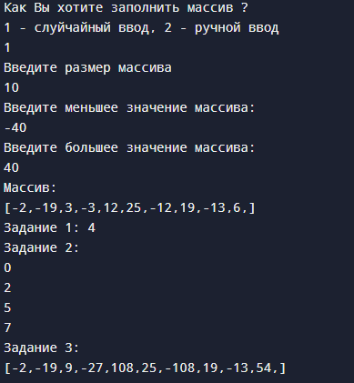
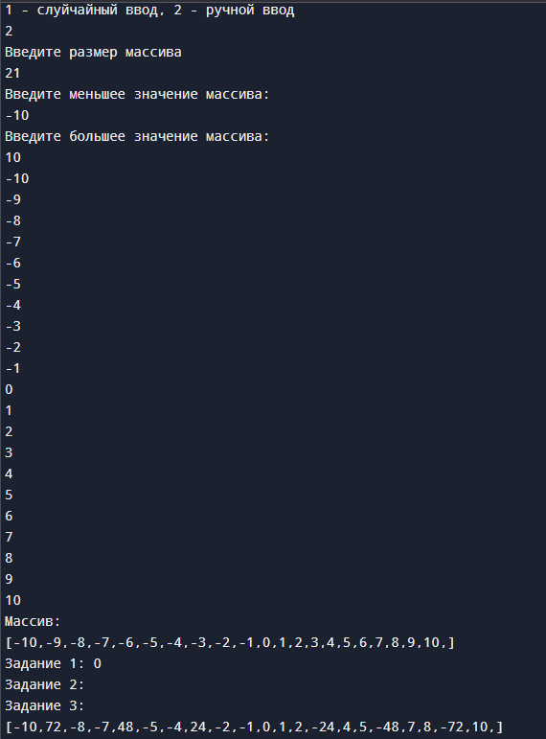
Рисунок 3 – Результаты выполнения программы
- Выполнение тестовых примеров
Выполнены тестовые примеры. Результаты их выполнения представлены ниже (Рисунок 4, Рисунок 5).Рисунок 4, 5 – Результат тестового расчета
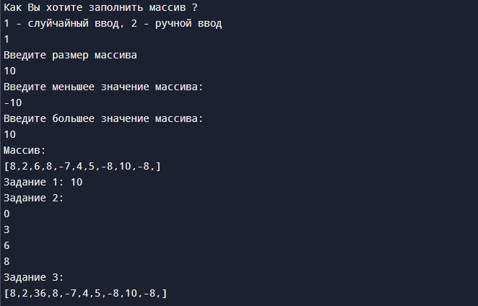
Рисунок 4 – Результат тестового расчета

Рисунок 5 – Результат тестового расчета
- Отметка о выполнении задания в веб-хостинге системы контроля версий

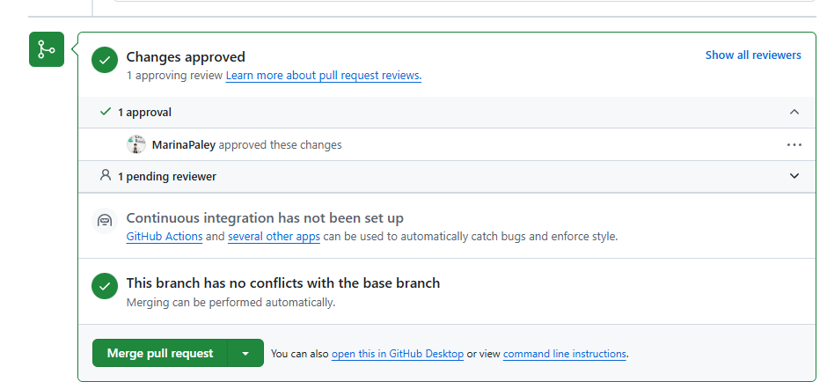
Рисунок – Approve задания 4.1

